แบบรายงานผลการดำเนินแผนงาน/โครงการ/กิจกรรม ที่ได้รับงบประมาณสนับสนุนจากกองทุนหลักประกันสุขภาพ (สำหรับผู้นำเสนอแผนงาน/โครงการ/กิจกรรม ลงรายละเอียดเมื่อสิ้นการดำเนินงาน)
ชื่อโครงการ โครงการสร้างเสริมสุขภาพประชาชนทั่วไปที่มีภาวะเสียงโรคไม่ติดต่อเรื้อรังผ่านเครือข่ายแกนนำด้านสุขภาพภาคประชาชน เทศบาลนครยะลา
1.ผลการดำเนินงาน
กิจกรรมที่ 1 ประชุมคณะทำงานและผู้ที่เกี่ยวข้อง จำนวน 50 คน ณ ห้องประชุม อรุณสวัสดิ์ เทศบาลนครยะลา เมื่อวันที่ 16 กรกฎาคม 2561 เวลา 13.30 – 16.30 น.
กิจกรรมที่ 2 จัดอบรมการสร้างเสริมและป้องกันโรคไม่ติดต่อเรื้อรังสำหรับเครือข่ายแกนนำด้านสุขภาพภาคประชาชน ประชาชนผู้สนใจและเจ้าหน้าที่ที่เกี่ยวข้อง จำนวน 350 คน ในวันที่ 8 สิงหาคม 2561 ณ ห้องพิมมาดา โรงแรมปาร์ควิว อ.เมือง จ.ยะลา (รายละเอียดตามรายงานสรุปแบบประเมินความรู้ และรายงานสรุปแบบความพึงพอใจ) และจัดนิทรรศการเกี่ยวกับโรคไม่ติดต่อเรื้อรังในชุมชนในวันอบรม
กิจกรรมที่ 3 จัดนิทรรศการเกี่ยวกับโรคไม่ติดต่อเรื้อรังในชุมชน จำนวน 24 ชุมชน ชุมชนละ 50 คน รวมเป็น 1,200 คน
2. ผลสัมฤทธิ์ตามวัตถุประสงค์/ตัวชี้วัด
บรรลุตามวัตถุประสงค์ของโครงการ
ตัวชี้วัด
ตัวชี้วัดที่ 1 เครือข่ายแกนนำด้านสุขภาพภาคประชาชนที่เข้าร่วมโครงการมีความรู้ความเข้าใจในการสร้างเสริมสุขภาพและป้องกันโรคไม่ติดต่อเรื้อรัง โดยมีค่าคะแนนความรู้ภายหลังการอบรมเพิ่มขึ้นจากก่อนอบรมร้อยละ 80
ผลการดำเนินงาน ผลการตอบแบบทดสอบความรู้ก่อน – หลัง การเข้ารับการอบรมโครงการเตรียมความพร้อมประชาชนเพื่อเข้าสู่ผู้สูงวัยอย่างสมบูรณ์ ในเขตเทศบาลนครยะลา (ตอบคำถาม 10 ข้อ) ผลการเรียนรู้เฉลี่ย ก่อนการอบรมร้อยละ 86.8 หลังการอบรมผู้เข้ารับการอบรมมีความรู้เพิ่มขึ้นคิดเป็นร้อยละ 98 ผ่านตัวชี้วัด

ตัวชี้วัดที่ 2 เครือข่ายแกนนำด้านสุขภาพภาคประชาชนได้มีการรวมกลุ่มการทำกิจกรรมแลกเปลี่ยนเรียนรู้ในชุมชนคลอบคลุมชุมชนในพื้นที่ ร้อยละ 60 (24 ชุมชน)
ผลการดำเนินงาน ได้จัดนิทรรศการแลกเปลี่ยนเรียนรู้ในชุมชน เพื่อให้ความรู้เกี่ยวกับโรค ไม่ติดต่อเรื้อรังในชุมชน จำนวน 24 ชุมชนในเขตเทศบาลนครยะลา ผ่านตัวชี้วัด

ตัวชี้วัดที่ 3 ประชาชนทั่วไปและเรือข่ายแกนนำด้านสุขภาพภาคประชาชนที่เข้าร่วมกิจกรรมมีความพึงพอใจ ไม่น้อยกว่าร้อยละ 80
ผลการดำเนินงาน ประชาชนทั่วไปและเครือข่ายแกนนำด้านสุขภาพภาคประชาชนที่ร่วมโครงการมีความพึงพอใจร้อยละ 95.31 ผ่านตัวชี้วัด

3. การเบิกจ่ายงบประมาณ
- งบประมาณที่ได้รับการอนุมัติ 208,000.-บาท
- งบประมาณเบิกจ่ายจริง 202,000.-บาท คิดเป็นร้อยละ 97.12
- งบประมาณเหลือส่งกองทุนฯ 6,000.- บาท คิดเป็นร้อยละ 2.88

4. ปัญหา/อุปสรรคในการดำเนินงาน

ไม่มี มี

ลงชื่อ ผู้รายงาน
(นางวัชรากร เลิศไกร)
พยาบาลวิชาชีพชำนาญการ

ภาพกิจกรรม
โครงการสร้างเสริมสุขภาพประชาชนทั่วไปที่มีภาวะเสี่ยงโรคไม่ติดต่อเรื้อรังผ่านเครือข่าย แกนนำด้านสุขภาพภาคประชาชน เทศบาลนครยะลา

กิจกรรมที่1 จัดประชุมคณะทำงาน เจ้าหน้าที่ที่เกี่ยวข้อง ณ ห้องประชุมอรุณสวัสดิ์
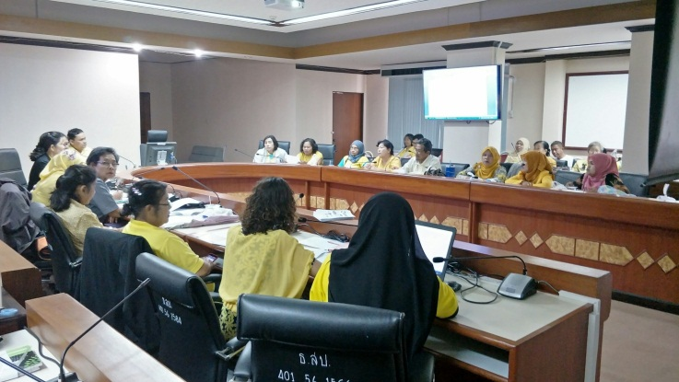
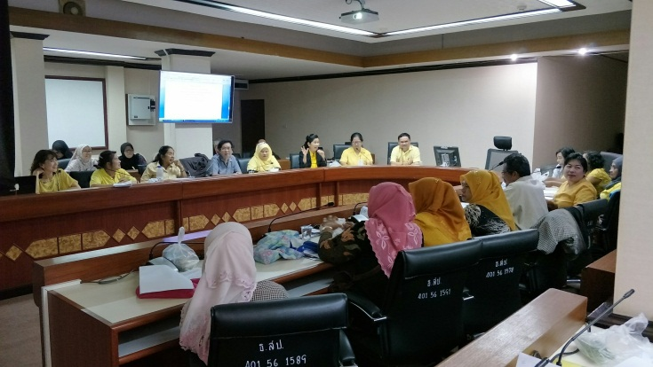

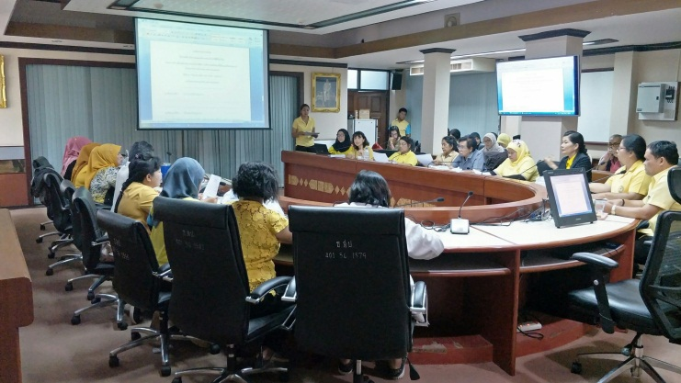
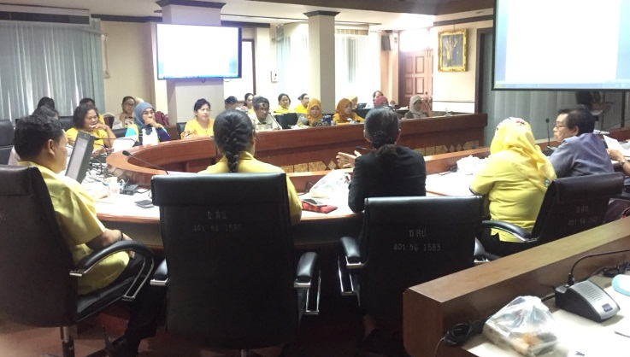

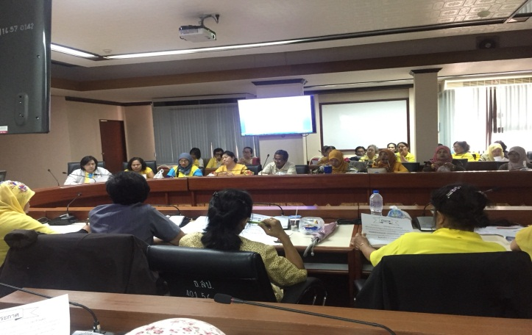
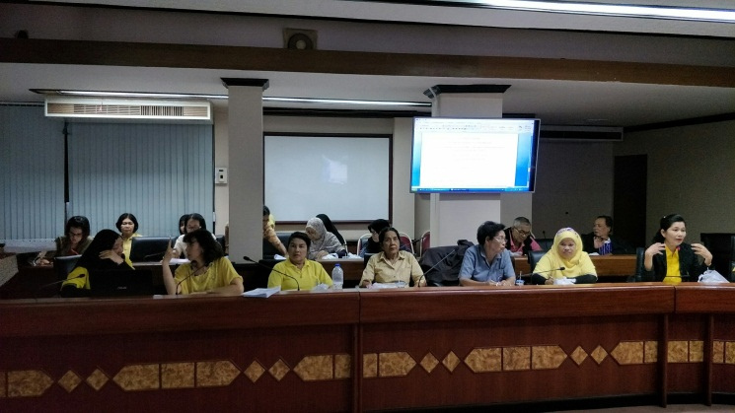

กิจกรรมที่ 2 อบรมการสร้างเสริมและป้องกันโรคไม่ติดต่อเรื้อรัง สำหรับเครือข่ายแกนนำ ด้านสุขภาพภาคประชาชน ประชาชนผู้สนใจ และเจ้าหน้าที่ที่เกี่ยวข้อง เทศบาลนครยะลา
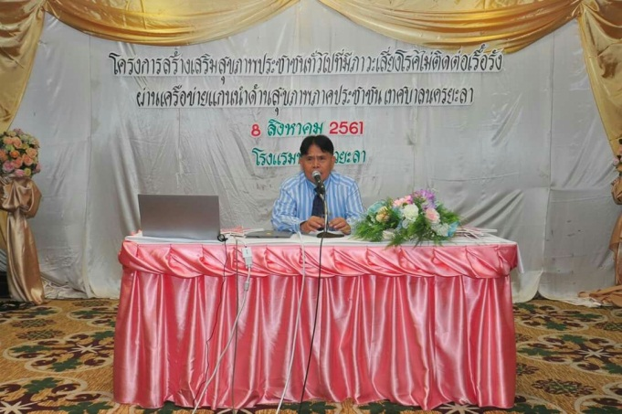
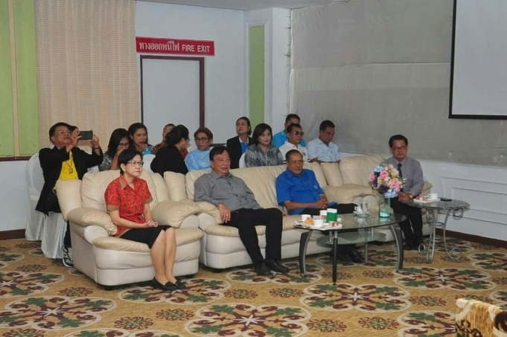

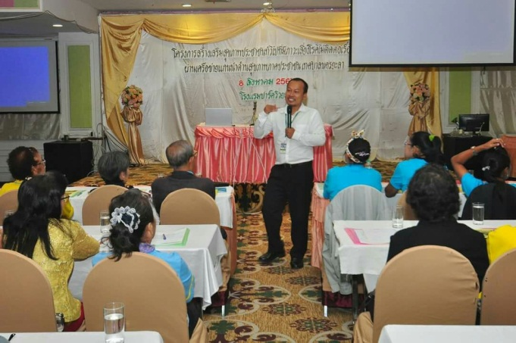
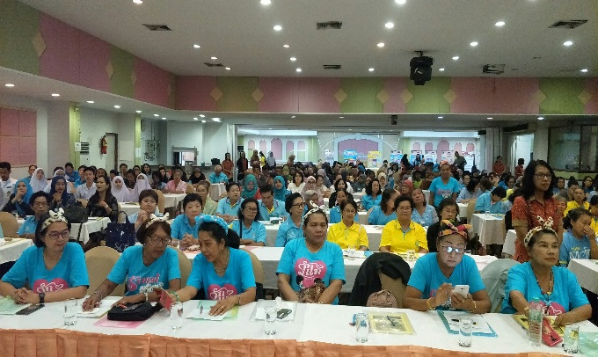

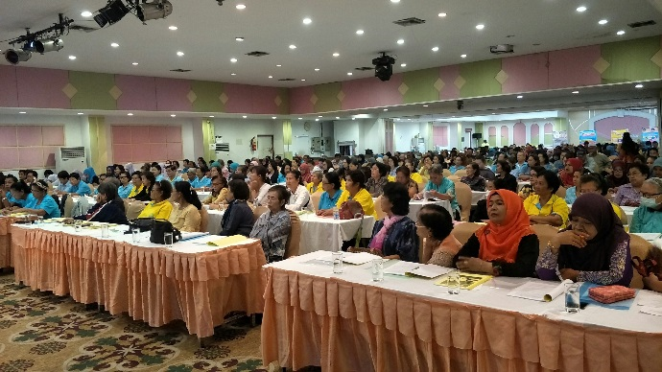
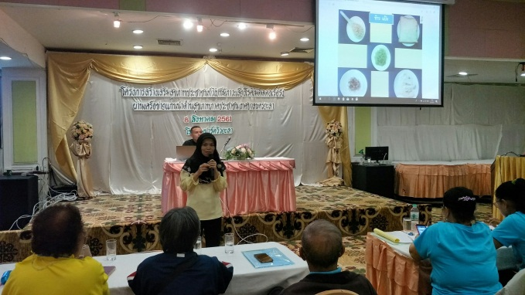

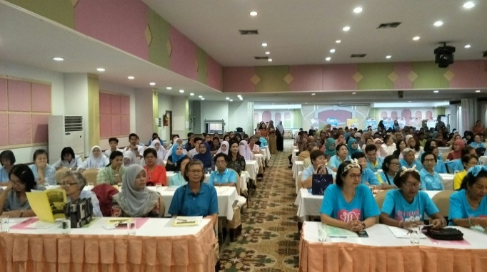
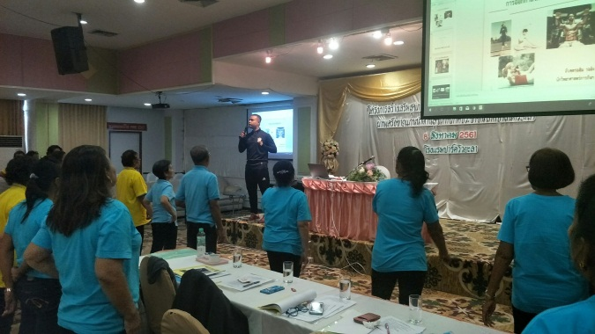

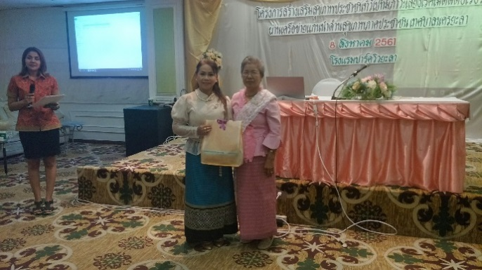
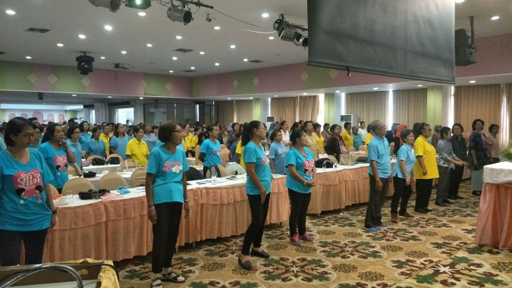

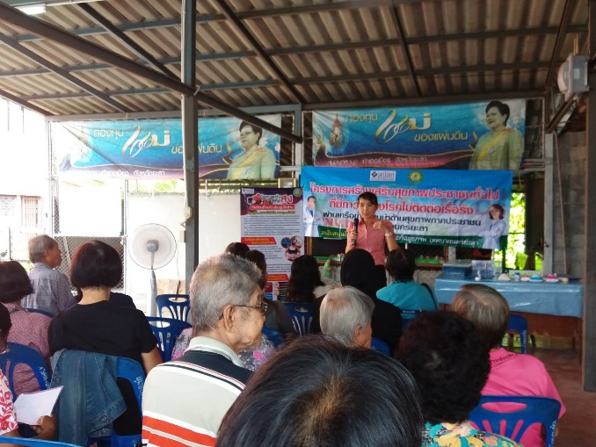
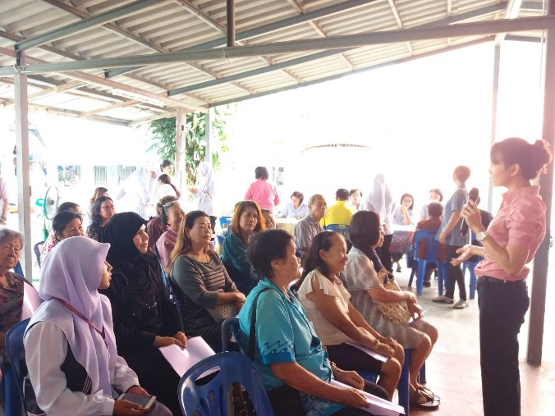
กิจกรรมที่ 3 การจัดนิทรรศการเกี่ยวกับโรคไม่ติดต่อเรื้อรังในชุมชน จำนวน 24 ชุมชนๆ ละ 50 คน รวมเป็น 1,200 คน
